MA COMMUNE DE POYA
I LES ELECTIONS
A/ TECHNIQUEMENT
- Les électeurs, citoyens majeurs de la commune, élisent le conseil municipal de la ville où ils habitent au suffrage universel direct.
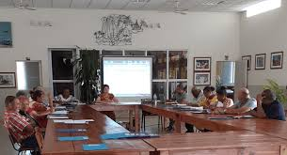
Conseil municipal à la mairie de Poya – Maire : Me Metzdorf (2014 à 2020)
- Ces conseillers municipaux élisent ensuite le maire mais cette fois au suffrage universel indirect.
- Ils sont tous élus pour un mandat de 6 ans.
- Les 15 et 22 mars 2020 ont lieu les élections municipales en NC. Elles sont organisées sur 2 tours si la majorité absolue d’une liste n’est pas atteinte lors du premier tour.

ELECTIONS MUNICIPALES 2020 à POYA

 Affiche pour la liste « Poya Neko Horizon 2020 »
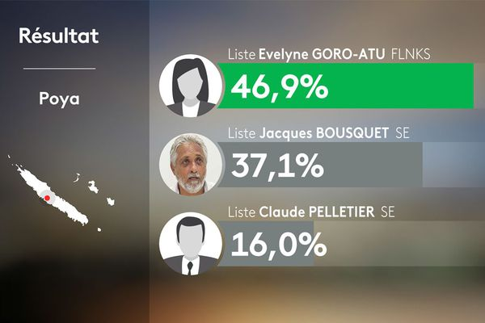

RESULTATS DETAILLES DU 1er TOUR DES

ELECTIONS MUNICIPALES 2020 à POYA
Participation 65,25%

TÊTES DE LISTE
Evelyne GORO ATU FLNKS NEKO POYA Ballotage
46,94% 737 votes
Jacques BOUSQUET POYA NEKO HORIZON 2026 Ballotage
37,07% 582 votes
Claude PELLETIER CONSTRUISONS ET DEVELOPPONS Ballotage
POYA AUTREMENT POUR L'AVENIR
15,98% 251 votes
Votes blancs/nuls
3,21% 52 votes
Inscrits
2 486
Abstentions
34,75%
864
Votants
65,25%
1 622
Exprimés
63,15%
1 570
B/ HISTORIQUE
- C’est à la fin du XVIIIe siècle, en 1789, durant la révolution française, qu’apparaît le droit de vote en France. A l’époque, seuls les hommes payant un impôt peuvent voter. C’est le suffrage censitaire masculin.
- Il faut attendre le milieu du XIXe siècle, en 1848, pour que le suffrage devienne universel masculin, c'est-à-dire que tous les hommes, riches ou pauvres, peuvent voter.
- Ce n’est qu’en 1944, que le Général de Gaulle octroie le droit de vote aux femmes. Désormais en France, le suffrage est universel.

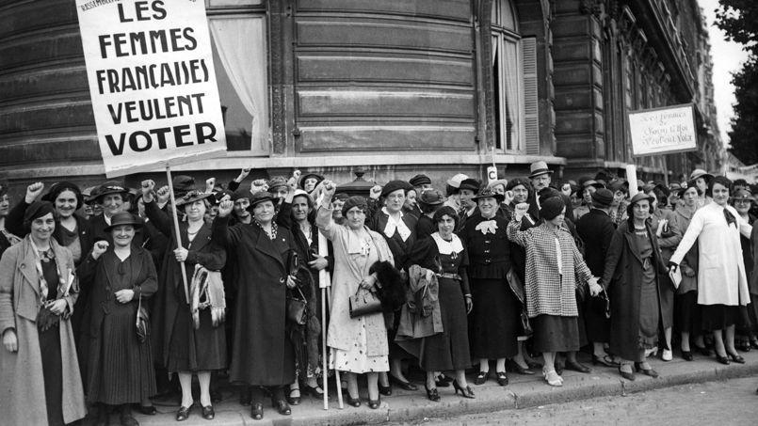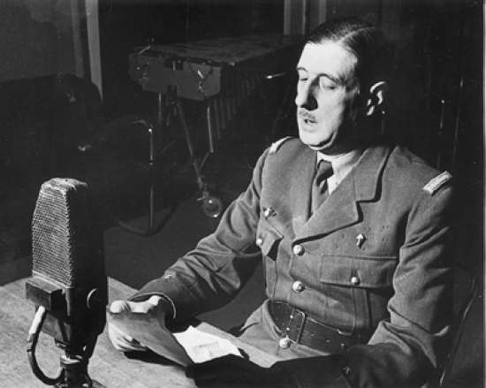

C/ ROLE DES ELUS MUNICIPAUX
- Le conseil municipal représente les habitants de la commune et s’occupe de sa gestion.
- Voir FICHE 47 – Dessins complétés.

II LES ASSOCIATIONS
- Les associations sont des groupements de personnes qui se réunissent autour d’un but commun ou d’une passion commune : entraide, sport, art…

- Elles sont régies par la Loi de 1901 (but non lucratif, c'est-à-dire qu’elles n’ont pas pour objectif l’enrichissement).

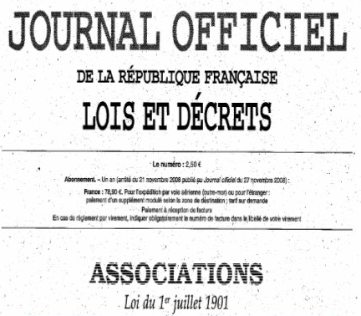
- Les associations peuvent ne comporter que 2 membres.
- Elles doivent respecter la loi et ne porter atteinte ni aux gens, ni à la République.
- Elles ont pour cadre d’action, le plus souvent, la commune.
- Voir FICHE 48
- Citez ici 4 associations de la commune de Poya et leur but :
- …………………………………………………………………………………………………………………..
- …………………………………………………………………………………………………………………..
- ……………………………………………………………………………………………………………………
- ……………………………………………………………………………………………………………………
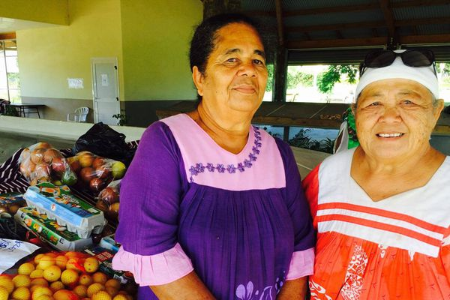
Exemple : l’Association du marché communal de Poya
III LES ENQUETES PUBLIQUES
- La commune est responsable du PLU, c'est-à-dire du Plan Local d’Urbanisme :
- Combien d’étages maximum aux bâtiments selon les zones
- Couleurs des toitures et des murs
- Quelles zones sont constructibles
- Quelles zones sont inconstructibles (zones inondables par exemple)
- Quelles zones sont industrielles (ZI) ou d’activité commerciale (ZAC)

- Le PLU est consultable par tous les citoyens à la mairie sur simple demande.

- Lorsque le maire propose un projet de construction dans la commune, le plus souvent, une enquête publique est ouverte.
- Elle est menée par un commissaire-enquêteur payé par la commune.
- Ce commissaire-enquêteur a pour mission d’informer les habitants sur le projet en leur exposant les points positifs et négatifs, puis de recueillir leur avis.
- Au final, il rend un avis favorable ou défavorable.

- Le maire doit respecter l’avis de ses administrés issu de l’enquête publique.

- Bien souvent aujourd’hui et surtout dans les grandes villes, la consultation se fait par internet.

